Фиксированный прайс-лист на экспедирование по Ленинградской области
(к основной стоимости доставки груза)
ПУНКТ ЗАБОРА/ДОСТАВКИ | ТАРИФ, руб. с НДС | ПУНКТ ЗАБОРА/ДОСТАВКИ | ТАРИФ, руб. с НДС | ПУНКТ ЗАБОРА/ДОСТАВКИ | ТАРИФ, руб. с НДС
БУГРЫ | 100 | ПЕТРО-СЛАВЯНКА | 250 | ШЛИССЕЛЬБУРГ | 850
ВИЛЛОЗИ | 450 | ПУШКИН | 500 | ВЫРИЦА | 2 670
ВСЕВОЛОЖСК | 550 | РАЗБЕГАЕВО | 650 | ГОСТИЛИЦЫ | 1 100
ГАТЧИНА | 1 000 | РАЗМЕТЕЛЕВО | 300 | БОЛЬШАЯ ИЖОРА | 1 100
ГОРБУНКИ | 550 | РОЩИНО | 2800 | ВАСКЕЛЕВО | 1 000
ГОРЕЛОВО | 300 | РУССКО-ВЫСОЦКОЕ | 600 | БЕЛООСТРОВ | 450
ЗЕЛЕНОГОРСК | 1 200 | СЕРТОЛОВО | 350 | АГАЛАТОВО | 550
КИПЕНЬ | 780 | СЕСТРОРЕЦК | 550 | ВАРТЕМЯГИ | 400
КОЛПИНО | 500 | СТРЕЛЬНА | 650 | МГА | 2 400
КОЛТУШИ | 450 | ТОКСОВО | 500 | ЛЕСКОЛОВО | 650
КОММУНАР | 750 | ТОСНО | 1400 | НОВЫЙ СВЕТ | 1 050
КРАСНОЕ СЕЛО | 750 | ШУШАРЫ | 200 | ФОРНОСОВО | 1 020
ЛИСИЙ НОС | 400 | ЯМ-ИЖОРА | 600 | НИКОЛЬСКОЕ | 730
ЛОМОНОСОВ | 1 250 | ЯНИНО-1 | 200 | КУЗЬМОЛОВСКИЙ | 350
МАЛОЕ КАРЛИНО | 400 | ЯНИНО-2 | 250 | БОРИСОВА ГРИВА | 950
МЕТАЛЛОСТРОЙ | 450 | РЕПИНО | 1000 | ПЕСОЧНОЕ | 2 500
НИЗИНО | 600 | СОСНОВЫЙ БОР | 4100 | КИРОВСК | 850
НОВОЕ ДЕВЯТКИНО | 100 | МУРИНО | 100 | МОЛОДЕЖНОЕ | 1 200
НОВОЛИСИНО | 1 050 | ПОС.ИМ.МОРОЗОВА | 890 | ОРЕХОВО | 1 250
НОВОСАРАТОВКА | 200 | УЛЬЯНОВКА | 890 | СОСНОВКА | 950
ОТРАДНОЕ | 650 | ФЕДОРОВСКОЕ | 680 | ПОРОШКНО | 130
ПАВЛОВСК | 500 | КРОНШТАДТ | 2590 | КРАСНАЯ ЗАРЯ | 160
ПАРГОЛОВО | 300 | ЛЕПСАРИ | 680
ПЕТЕРГОФ | 900 | МЕНДСАРЫ | 250

В случае если Вашего населённого пункта нет в представленном выше списке, общая стоимость экспедирования рассчитывается по Формуле расчета стоимости экспедирования по Ленинградской области:
$$Т_{эк}=\left(Р*2\right)*Т_{км}+{С_{гр}+Т}_{уд}$$
где:
Р – пробег от начала ближайшего съезда с КАД* до точки забора/доставки груза, км;
Т_{км} – тариф за пробег 1 км в зависимости от большего показателя веса или объема груза (см. Прайс-лист на перевозку между городами – стр. «КМ от КАД»), руб./км;
С_{гр} – стоимость доставки груза в зависимости от большего показателя объема или веса груза (см. Прайс-лист на перевозку между городами – «Экспедирование по городу»), руб.;
Т_{уд} – надбавка к основному тарифу за удаленность пункта забора/доставки (тариф применяется в случае удаленности населенного пункта свыше 50 км от КАД*), руб.:
от 50 до 70 км + 1 000 руб.,
от 70 до 100 км + 2 000 руб.,
от 100 до 150 км + 3 000 руб.

* в расчет принимается пробег от начала условной границы города (условные границы города Санкт-Петербург можно посмотреть в Приложении). Основной границей города служит КАД, отсекаемый на северо-востоке автодорогой А-121 Сортавала. На юго-западе граница КАД ограничена Таллинским шоссе.

Для окончательного расчета стоимости забора/доставки груза рекомендуем обращаться к менеджеру компании по тел. +7 (812) 448-70-72, +7 (495) 980 70 72.

Приложение
Условная граница города Санкт-Петербург
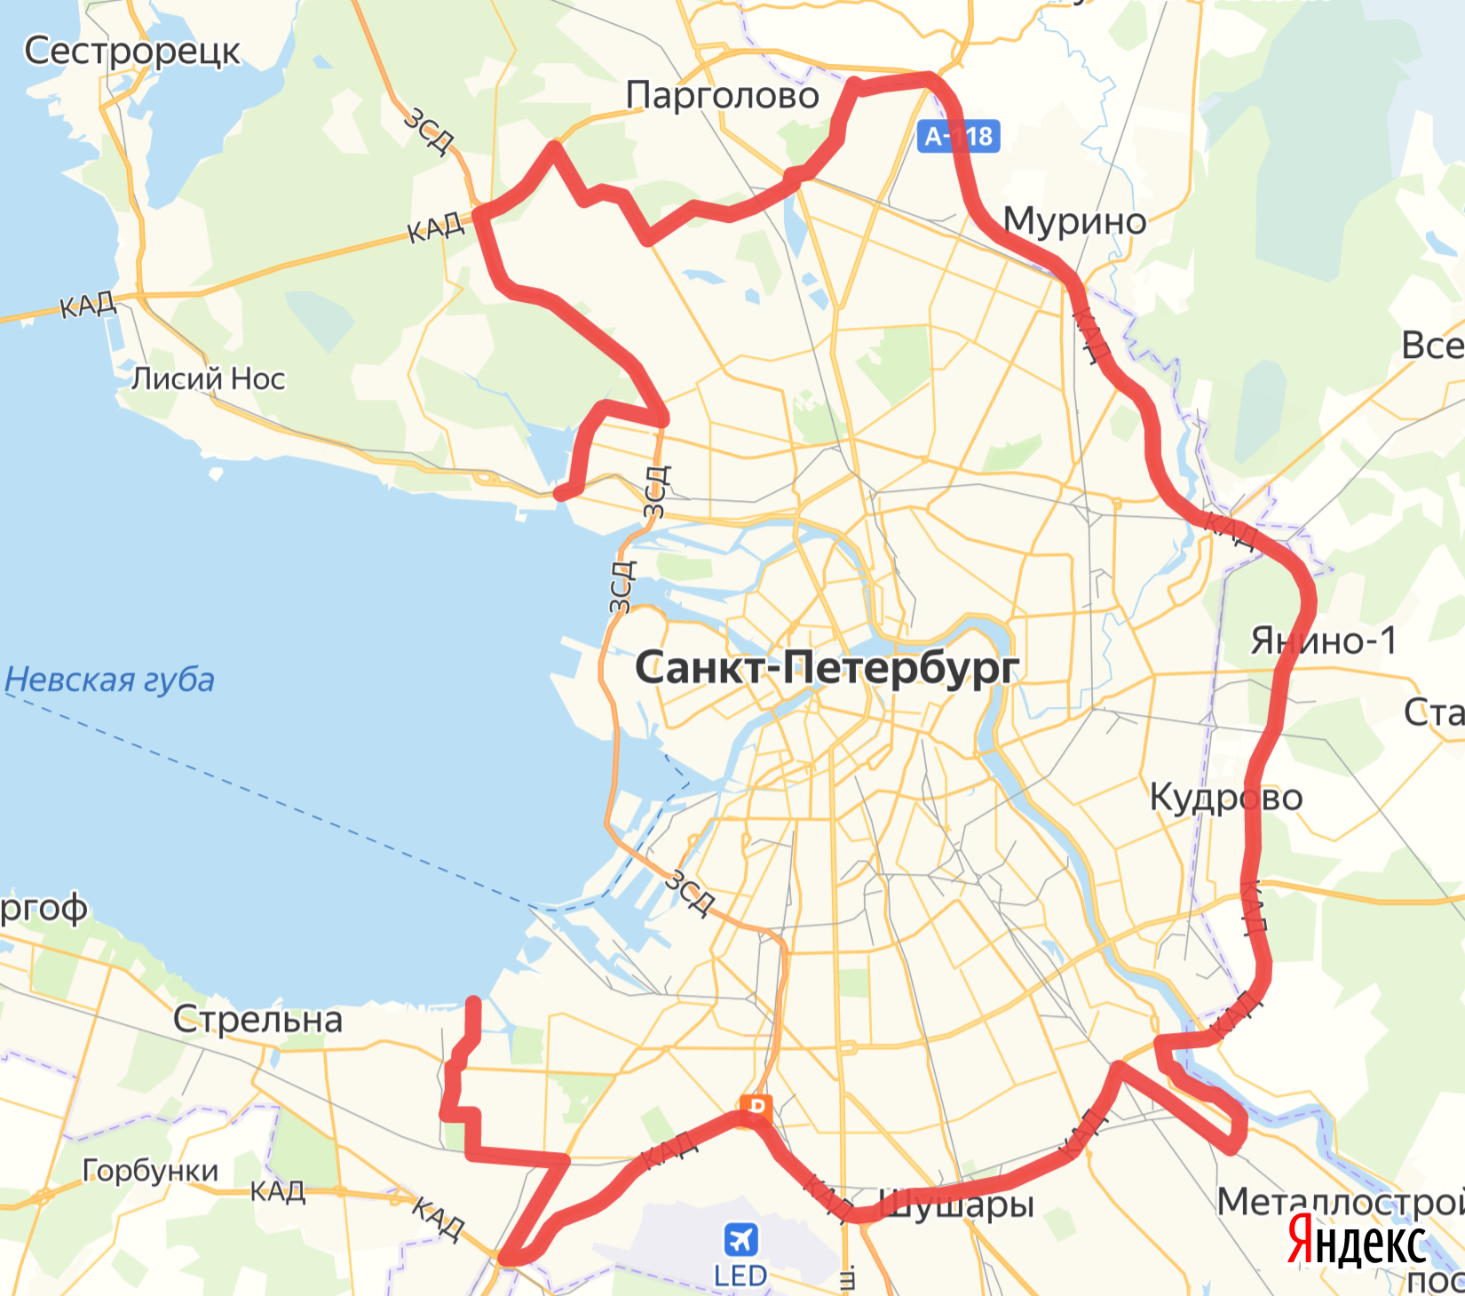

Стоимость экспедирования по области складывается из представленного в таблице фиксированного тарифа за удаленность и стоимости доставки груза в зависимости от большего показателя объема или веса груза С_{гр} (см. Прайс-лист на перевозку между городами – «Экспедирование по городу»)

